live-server_vsCode服务器方式打开页面
- 安装nodejs环境，安装完nodejs环境，会自动也装上npm包管理器，通过 -v 查看版本的方式，看环境是否安装成功
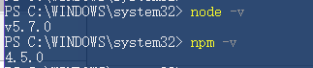
(文件夹内有nodejs较新版本，可以先卸载旧版本，再安装新版本进行更新，不更新也行，这边不影响)

- 然后在命令符中输入 npm install -g live-server进行安装live-server命令行工具.
安装中：

安装完成：
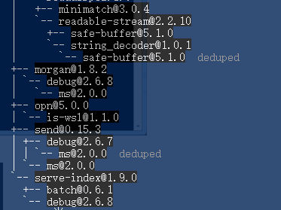

- vsCode 安装插件，Terminal, 左边栏第五个按钮点开，进入应用商店。在应用商店中输入Terminal搜索进行安装即可。
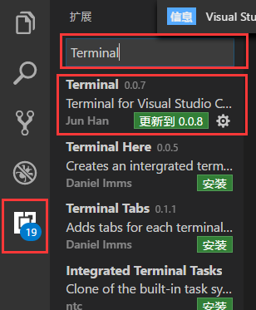

- 使用，重启vscode，在页面中右键
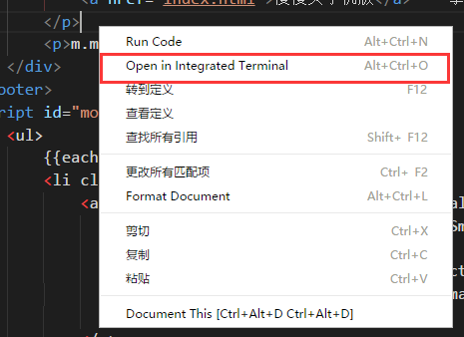
或者直接 Ctrl + alt + o 打开终端。
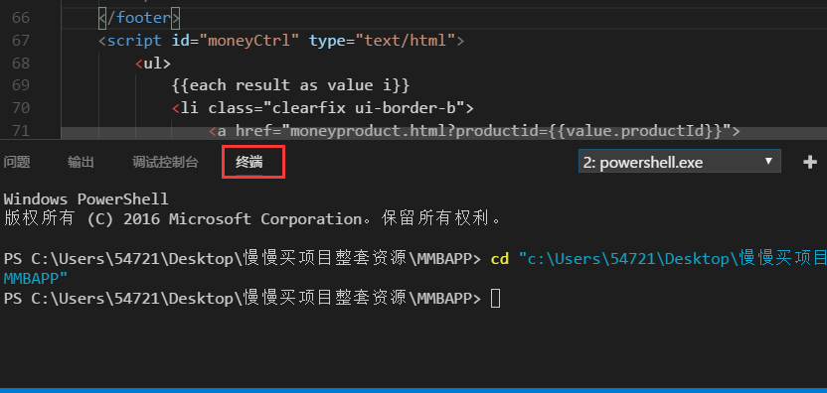

在终端中输入 live-server, 以服务器方式运行整个文件夹项目，如果有index会直接打开，如果没有以目录的形式显示

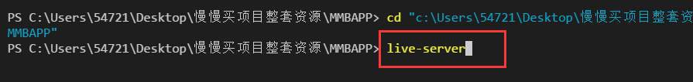

启动成功：
